研展技術通告-正航系列小百科
如何修改表單抬頭名稱？(以銷貨單為例)
- 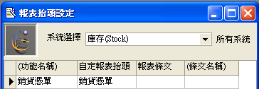如何修改表單抬頭名稱？(以銷貨單為例)
步驟：請至〔設定〕➔〔報表抬頭設定〕
1：系統選擇：庫存系統
2：於〔功能名稱〕下方，按F4或雙擊兩下選取銷貨憑單，按確定鈕，於〔自定報表抬頭〕下方的銷貨憑單改為出貨單，按儲存鈕。
改為出貨單
3：至銷貨單預覽列印，即會發現表單改為出貨單了。(※其它表單名稱修改作法均相同。)
